**Chodí, chodí zvířátka, vodí s sebou mláďátka**

**Distanční výuka**

Ahoj děti 🙂

Tento týden bychom si povídali o domácích zvířátkách a jejich mláďátkách.  
Seznamte se nejdříve, jaké zvířátko má které mláďátko

**Úterý**

Povídejte si:

O domácích zvířátkách a jejich užitku pro člověka ( maso, mléko, vlna, …) Která domácí zvířata děti znají? Jak se jmenují jejich mláďata? Přečtěte si pohádku, jejíchž hlavní postavou je domácí zvíře. Děti potom zkusí pohádku převyprávětvlastními slovy. Např. O koťátku, Tři prasátka, O ošklivém kačátku aj.

Potom si společně s maminkou můžeš zazpvat písničku "Když jsem já sloužil"'  
<https://www.youtube.com/watch?v=Kpaf7HwiTkY>

Najdeš které mláďátko patří k jaké mamince? Spoj čárou.

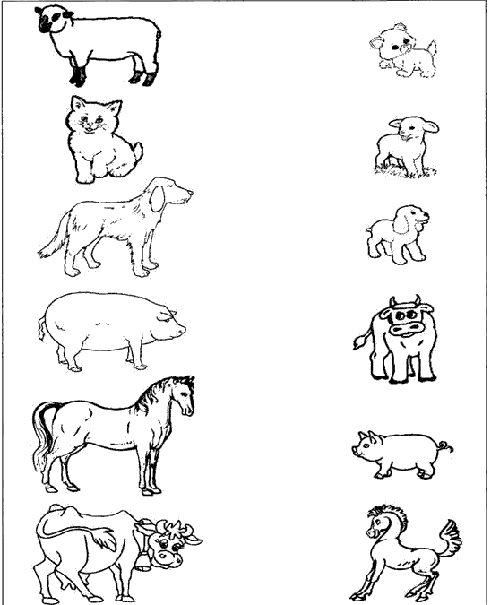

**Středa**

Dnes pro Vás mám básničku. Pohodlně se usaďte a nastražte uši, protože je budete potřebovat.

Nejdříve dětem básničku stačí přečíst, pro seznámení

Přečtěte jí ještě jednou a dejte dětem za úkol, aby počítaly kolik zvířátek se v básničce objeví – mohou počítat na prstech, nebo si počet mohou značit libovolnými předměty – třeba lego – vždy když zaslechnou název nějakého zvířete tak si z hromádky vlevo přemístí jednu kostku na hromádku vpravo. Na konci básničky spočítají počet kostiček.

Vzpomenou si děti jaká zvířátka se objevila v básničce? Pokud ne, tak jim ji přečtěte ještě jednou nebo můžete použít obrázky, na kterých děti budou ukazovat, které zvíře se zrovna objevilo v básničce.

**Na dvoře**

***Kohout to je velký pán, po dvoře si chodí sám,***

***Nespočítám kolik rán mě už ze sna budí.***

***Kykyryký, dobré ráno, jakpak se Ti u nás spalo?***

***Dej mi prosím trochu zrní, ať mám sílu na buzení.***

***Prasátko si zachrochtalo, já mám taky jídla málo!***

***Kohoutku, ty musíš vstát, ale ostatní nech ještě spát.***

***Azor vrtí ocáskem, štěká vítá nový den.***

***Odpočívat musí moc, vždyť nás hlídal celou noc.***

***Husa s kačkou s dětmi jdou, přes zahradu cestičkou,***

***honem k vodě ťap, ťap, ťap, vodičku má každý rád.***

***Micka ta si s klubkem hraje a babičku pozoruje.***

***Po celou noc chytá myši, najde je i v tajné skrýši.***

***Mlíčko dojí kravičky, vejce zase slepičky.***

***Od oveček vlnu máme, do svetrů se zachumláme.***

***Všichni se tu rádi máme, o zvířátka se staráme.***

***Protože je máme rádi, jsou z nás dobří kamarádi.***

Když jste tak dobře našly všechna zvířátka v básničce, tak jim na své farmě postavte (třeba z Lega ) ohrádky a domečky, kde budou moci celý den být a kam se budou moci uložit ke spánku až přijde noc.

Přiřaď správný obrázek

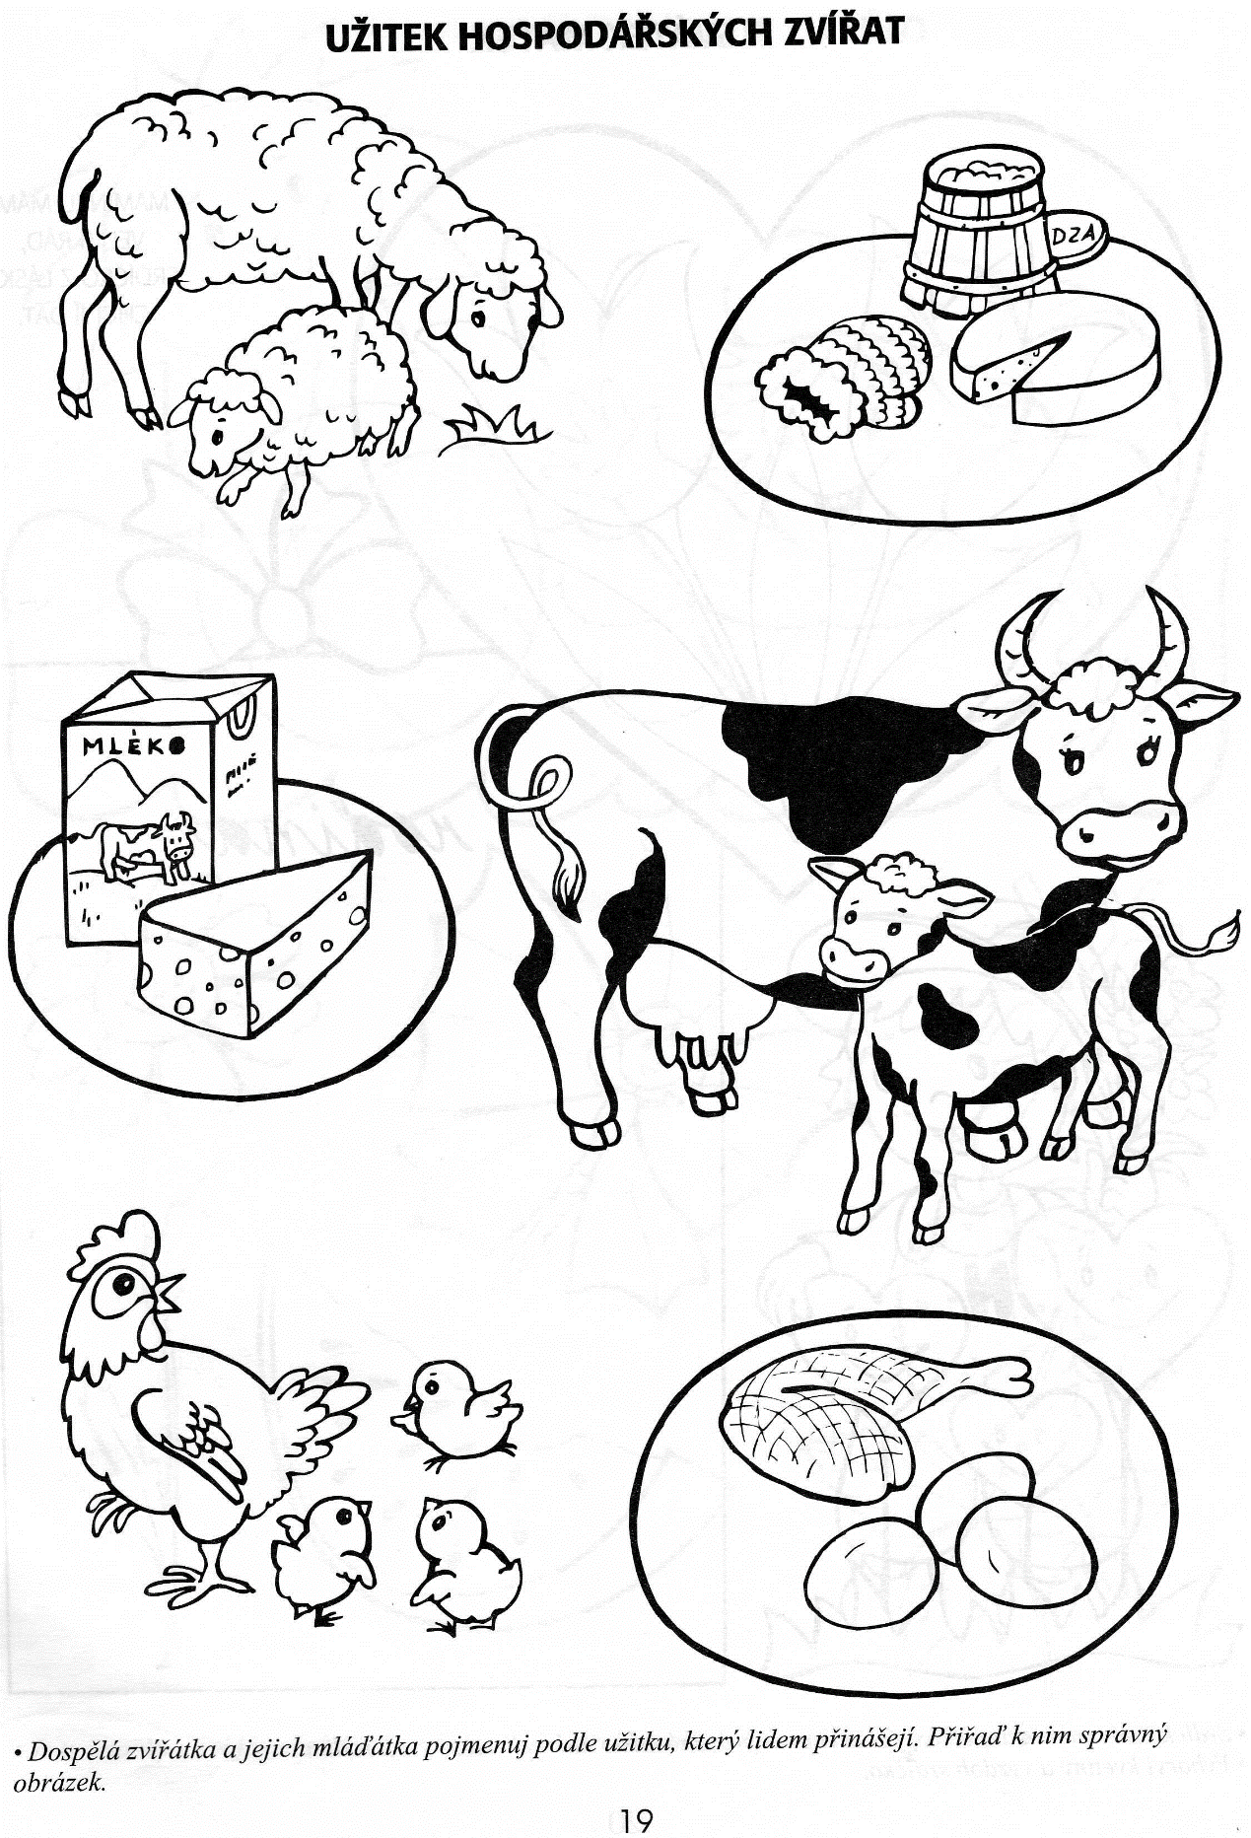

**Čtvrtek**

Přirovnávání – charakteristika zvířat:

Mlaská u jídla jako… **prasátko**

Chodí zmoklá jako… **slepice**

Drápe jako… **kočka**

Ten je silný jako… **kůň**

**Písničky o zvířatech které znáš a můžeš si zazpívat-**

**Kočka leze dírou; Skákal pes; Halí, belí; Krávy, krávy; Pásla ovečky; Když jsem husy pásala**

Najdeš správný stín?

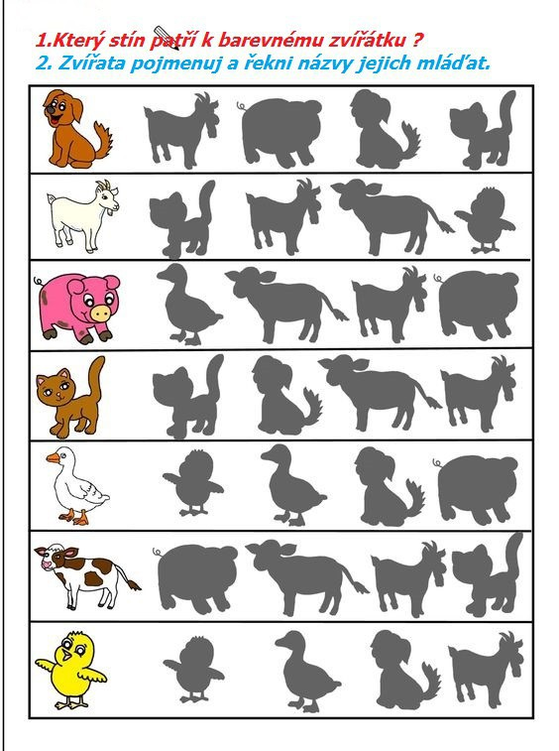

Pátek

Popros maminku a pokuste se vytvořit tuhle ovečku.

Budeš potřebovat bílou čtvrtku, tyčinky do uší, lepidlo a dva kolíčky :)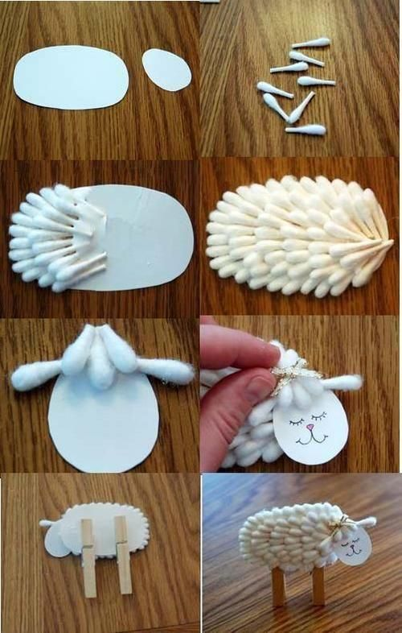

**Logochvilka: Opakování C-S-Z**

Cvrček dělá - CCCC, Nazlobená husa syčí - SSSSS, včela bzučí- BZZZZ (špička jazyku se dotýká spodních zubů, zuby na sebe, rty do širokého úsměvu)

**Hádanka:**

*Mlíčko dávám, nejsem kráva, k snídani mi chutná tráva.  
Rohy mám a nejsem čert, tohle není žádný žert.  
Přesto, že jsem ještě mladá, zdobí mě už bílá brada.*

**Zkuste si poskládat zvířátko z papíru 🙂**

